【轨物洞见】别再为“健康”的设备拆机：专家诊断系统如何终结运维商的无效检修支出？
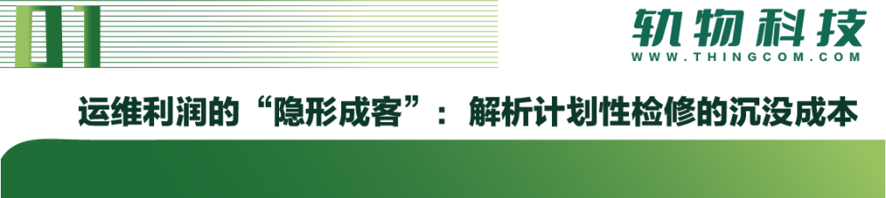
在机场、大型矿山及工业变电站的运维实践中，传统的“计划性检修”正演变为一种沉重的财务负担。这种基于固定周期的停电拆机模式，虽然在历史上起到过保障作用，但在现代资产管理视角下，其弊端已成为剥蚀运维利润的“隐形成客”。
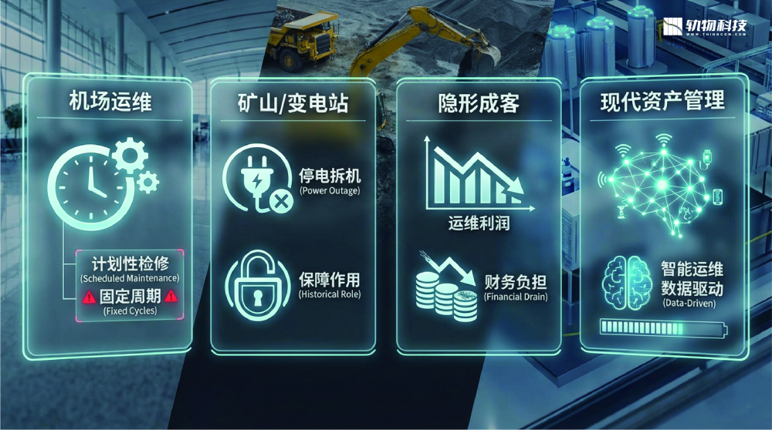
首先，过度维护 导致了资源的严重错配。统计显示，大量处于优良健康状态的设备在检修周期内被盲目拆解，这不仅产生了高昂的人力与备件支出，更因频繁干扰机械稳态而引入了不必要的人为故障风险。其次，漏检风险 依然高企，静态的周期检查无法捕捉运行状态下的瞬态疲劳。
对于技术决策者而言，从“计划检修”向“状态检修”转型已非选项，而是技术必然。通过高频次的底层数据挖掘实现精准干预，是重塑运维利润、提升设备全生命周期价值（LCC）的唯一路径。
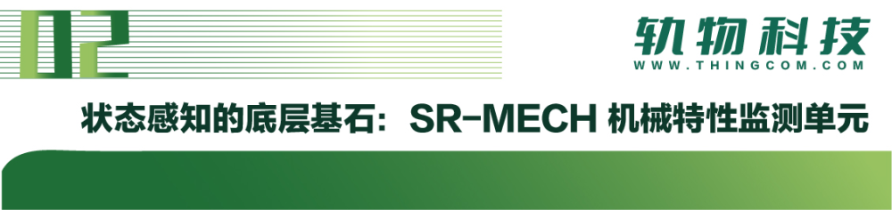
实现“状态检修”的第一步是构建精准的物理健康画像。我们采用的硬件架构方案，以 SR-MECH 机械特性监测单元 为传感核心度集成于开关柜的一次机构中。
该单元的硬件构成极其严谨：包含 3个开合式霍尔电流传感器 与 1个关键的角度位移传感器（Kgg-03）。值得注意的是，为了保证工业级的高可靠性与低干扰，Kgg-03 传感器由智能边缘网关直接提供 5V 定向供电。这种高频采集方案能够捕捉断路器动作瞬间的微秒级变化。
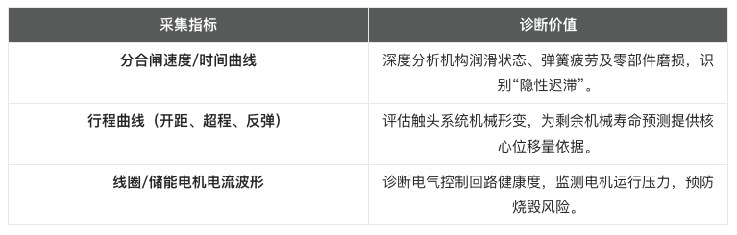
所有原始物理信号均通过 RS485 或自定义协议实时汇聚至 Kgg-01 智能边缘网关，由边缘端完成初步的数据清洗与逻辑映射，为上层专家诊断系统提供高纯度的“数字指纹”。
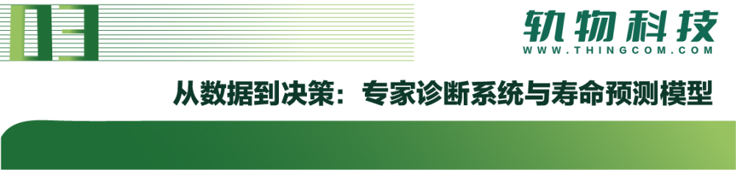
如果说传感单元是“感官”，那么智能专家诊断系统则是运维体系的决策大脑。作为系统架构师，我们强调边缘计算的战略意义：Kgg-01 边缘网关通过本地算法进行实时健康评估，确保在网络波动时依然能提供毫秒级的逻辑保护，而非单纯依赖延迟较高的云端分析。
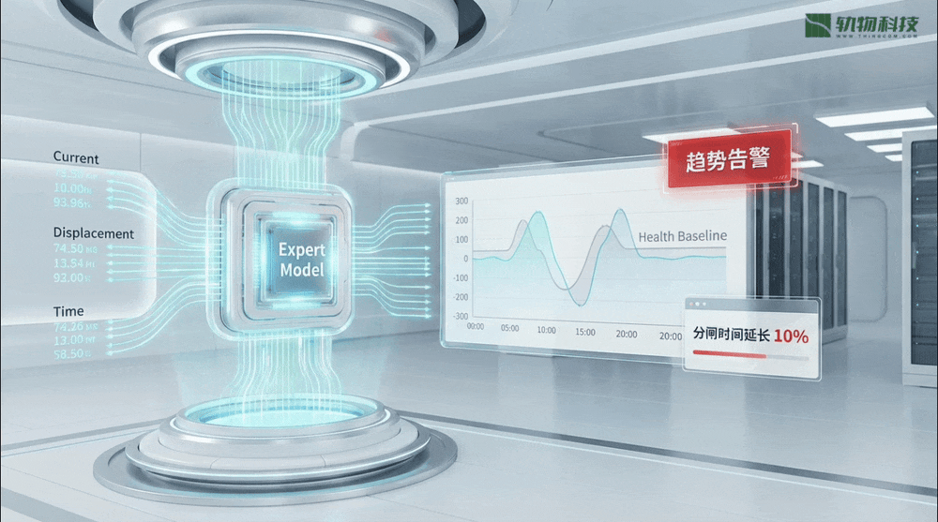
该系统的工作逻辑在于：利用内置的专家模型对采集到的电流、位移、时间定值进行多维度比对。当系统识别出波形偏离健康基准线（如分闸时间延长 10% 或储能电流异常波动）时，会立即触发“趋势告警”，而非等到故障发生。这种精准干预机制确保运维团队“只在必要时干预”，从源头上终结了无效的拆机检查。
在交付界面上，系统通过 SR-HMI 10（10寸工业彩色触摸屏） 或站控层软件，直观呈现机械特性监测曲线与历史演变趋势。运维人员能够实现“可见即可诊”，将复杂的物理变化转化为清晰的“维护建议书”。

在“诊”的基础上，更高效的“控”是提升运维效益的第二增长极。一键顺控管理系统将传统的“唱票-复诵-现场操作”冗长流程，缩减为程序化的一键启动，可将操作时间缩短约 70%，整体效率提升约 30%。
关键控制逻辑与安全保障：
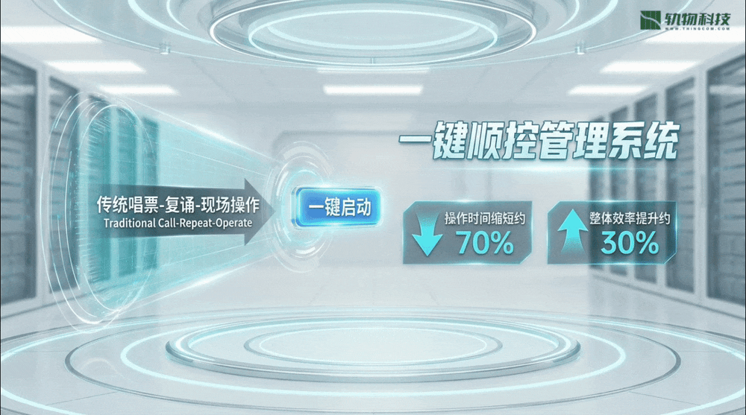
- 四态转换与 Tcd 规范： 系统支持运行、热备、冷备、检修四个核心状态的自动切换。在状态判定中，系统严格执行状态充电时间（Tcd ≈ 5s）规范，即位置信号必须持续稳定 5 秒后方可确认为有效状态，严防信号抖动带来的误判。
- 电机堵转反转保护： 针对底盘车或接地刀的电动操作，系统具备严密的“堵转保护”逻辑。若在摇进/摇出过程中发生堵转，系统将立即停止输出并自动触发反转逻辑，使机构退回初始位置，防止损坏昂贵的机械部件。
- AI 视频双辅助判据： 系统引入 SR-2010S AI 视频识别装置。这不仅是视觉监视，更是法定的“双辅助判据”。AI 算法实时对断路器和接地刀位置进行二次识别，只有当“电气信号”与“视觉特征”完全一致时，系统才会确认操作成功，彻底杜绝人因事故。
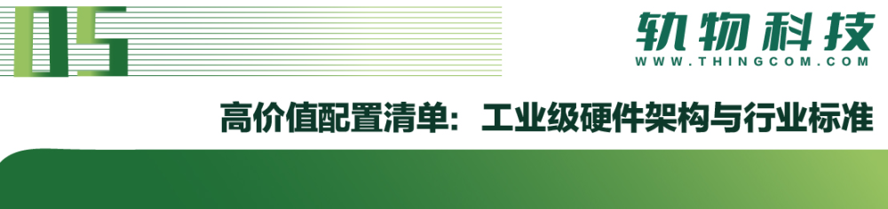
针对机场扩建、深部矿山等高标准环境，硬件选型必须遵循严苛的工业级标准，确保在恶劣磁场与粉尘环境下算法依然能稳定输出。
智能化升级核心配置清单：
- SR-IED 智能测控终端： 系统核心，具备极强的扩展性。配置 8路 RS485 与 8路以太网接口，集成温湿度监测、电能质量测量及顺控逻辑开入开出。
- SR-MOTO 控制器： 负责电动底盘车及地刀的精准驱动，内置软启软停与堵转保护算法。
- Kgg-01 智能边缘网关： 架构管理中心，支持 4G/以太网多链路通讯。
- SR-2010S 视频装置： 支持 AI 视觉感知，具备夜视功能，参与“双辅助判据”逻辑。
行业合规与物理规格： 方案硬件采用金属铠装结构，防护等级达 IP54。对于矿用场景，系统配套组件均持有国家非标及 KA 矿用产品安全标志证书，这是确保方案合法合规落地的先决条件。
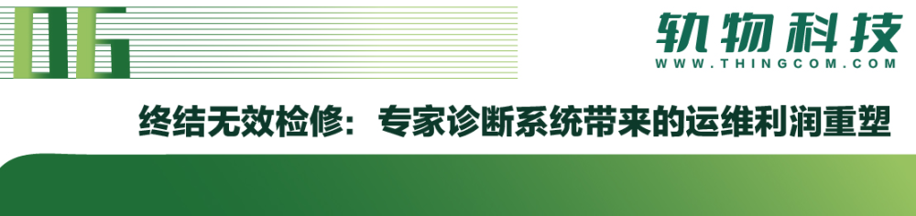
以一个典型的 32 面开关柜智能化升级项目为例，其一次性投资约 40.1 万元。相比于这笔费用，机场或大型工业企业因一次“无效拆机导致的人为事故”或“未及时预判出的非计划停电”所产生的经济损失往往达数百万量级。
本方案通过“状态全感知、操作全覆盖、防误全校核”，实现了运维价值的终极重构：
- 人工降本： 一键顺控配合无人值守模式，大幅释放驻场人力。
- 资产延寿： 基于 CBM 状态检修，避免过度维护，将备件损耗降低 25% 以上。
- 安全增效： 堵转保护与 AI 辅助判据终结了误操作导致的电力中断。
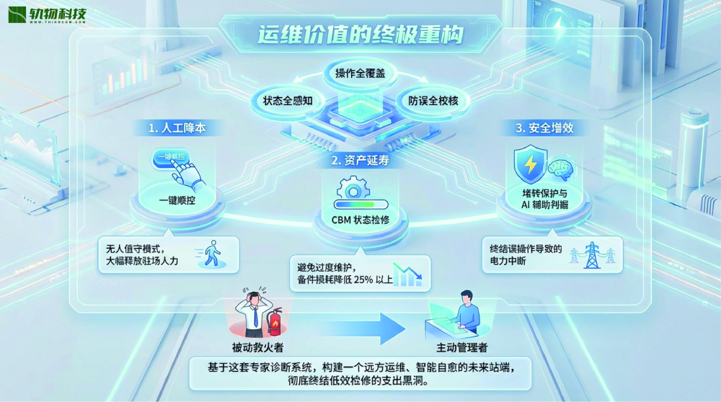
通过数据驱动决策，运维商将从“被动救火者”转变为“主动管理者”。基于这套专家诊断系统，我们正在构建一个远方运维、智能自愈的未来站端，彻底终结低效检修的支出黑洞。

